- Лекция1 ПАССИВНЫЕ КОМПОНЕНТЫ ЭЛЕКТРОННЫХ СХЕМ 5
  - Резисторы 6
  - Конденсаторы 9
  - Катушки индуктивности и трансформаторы 12
  - Схемы на пассивных компонентах 15
Вопросы и упражнения 23

- ПАССИВНЫЕ КОМПОНЕНТЫ ЭЛЕКТРОННЫХ СХЕМ

Современная электронная схема состоит из большого числа компонентов
– самостоятельных изделий с определенными характеристиками.
Компоненты электронных схем условно подразделяются на две группы: пассивные и активные.
Пассивными считаются элементы схем, предназначенные для регулиро- вания токов и напряжений в электрических цепях, не подразумевающих уве- личения мощности. Их параметры постоянны, не зависят от приложенного напряжения и протекающего тока. Описываются такие компоненты, как пра- вило, простейшими линейными уравнениями. К этой группе компонентов от- носятся: резисторы, конденсаторы, катушки индуктивности, трансформаторы, различные коммутационные элементы. Пассивные компоненты обычно вы- пускаются в дискретном исполнении (один элемент в корпусе). В интеграль- ном исполнении (в виде микросхемы) практически невозможно изготовить конденсаторы большой емкости, резисторы с большим сопротивлением, ка- тушки индуктивности и трансформаторы.
К активным компонентам относятся отдельные полупроводниковые при- боры и интегральные схемы (Integrated Circuit – IC), способные преобразовы- вать электрические сигналы по величине и форме. Их работа описывается сложными нелинейными уравнениями, а параметры зависят от приложенных напряжений и протекающих токов. Для обеспечения работы таких компонен- тов в схеме обязательно должны быть предусмотрены источники питания.
Для обозначения элементов в электронике используются различные сис- темы условных графических обозначений. В отечественной литературе ис- пользуются обозначения, предусмотренные системой стандартов ГОСТ, в за- рубежной и переводной литературе, а также при компьютерном проектирова- нии и моделировании схем, обычно применяют обозначения в соответствии с американским стандартом ANSI (American National Standards Institute, Нацио- нальный институт стандартизации США) и немецким инженерным стандар- том DIN (Deutsches Institut für Normung, немецкий институт по стандарти- зации).

  - Резисторы

Резистор (resistor) – элемент электронной схемы с известным активным сопротивлением, предназначенный для регулирования или ограничения тока в электронных схемах. Работа резистора в любой момент времени полностью описывается законом Ома для участка цепи:
R =U / I ,
где R – сопротивление резистора (Ом),
I – ток, протекающий через резистор (А),
U – падение напряжения на резисторе (В).
По характеру изменения сопротивления резисторы подразделяются на постоянные и переменные (потенциометр, potentiometer). Сопротивление по- тенциометра можно изменять в процессе работы.
На электронных схемах резисторы изображаются в соответствии с ис- пользуемыми стандартами (таблица 1.1) и обозначаются латинской буквой R.Таблица 1.1

Условные обозначения резисторов в различных стандартах

Наименование | ГОСТ | ANSI | DIN
Постоянный резистор
Потенциометр | 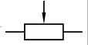 | 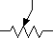 | 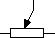

При последовательном соединении резисторов R1 и R2 их сопротивления суммируются. При параллельном соединении эквивалентное сопротивление

цепи R рассчитывается по формуле:
R = R1⋅ R2 /(R1 + R2) .

В процессе работы резистор преобразует электрическую энергию в теп- ловую. Мощность P, рассеиваемая резистором, зависит от его сопротивления и может быть рассчитана по формулам:

P = I 2 ⋅ R или
P = U 2 / R
(Вт). (1.1)

Основными параметрами резисторов являются: номинальное сопротив- ление, его допустимое отклонение (точность изготовления) и номинальная мощность.
Единицами измерения номинального сопротивления резистора являются Ом, кОм (1 кОм = 10³ Ом) и МОм (1 МОм = 10⁶ Ом).
Стандартами установлено шесть десятично-логарифмических рядов но- минальных значений элементов: Е6, Е12, Е24, Е48, Е96, Е192, используемых при изготовлении пассивных компонентов. Цифры после букв указывают число номинальных значений в ряду. В таблице 1.2 приведены номинальные значения, предусмотренные в наиболее распространенных рядах Е12 и Е24.
Таблица 1.2

Ряды номинальных значений пассивных компонентов

Ряд | Номинальные значения
Е12 | 10, 12, 15, 18, 22, 27, 30, 33, 39, 47, 56, 68 82
Е24 | 10, 11, 12, 13, 14, 15, 16, 18, 20, 22, 24, 27, 30, 33, 36, 39, 43, 47, 51, 56, 62, 68, 82, 91
Используемые значения сопротивления могут быть умножены на 10n , где
n – целое положительное число или нуль. Например, при использовании ряда
Е24 возможно применение резисторов: 13 Ом, 130 Ом, 1,3
130 кОм, 1,3 МОм и т.д.
кОм, 13 кОм,

Точность изготовления резистора связана с рядом: в ряду E6 соседние значения отличаются друг от друга примерно на 20 %, в ряду E12 – на 10 %, в ряду E24 – на 5% и т.д.
Номинальная мощность резистора указывает максимально допустимую мощность, которую резистор может рассеивать при длительной электрической нагрузке, нормальном атмосферном давлении и температуре. Непроволочные
резисторы (углеродистые, композиционные) изготовляют на номинальную
мощность 0,05; 0,125; 0,25; 0,5; 1; 2; 5 и 10 Вт, проволочные – 0,2–150 Вт. Но- минальная мощность рассеивания резистора должна быть на 20–30% больше рабочей рассеиваемой мощности, рассчитываемой по формуле (1.1).
Самой распространенной резисторной схемой является схема на двух ре-
зисторах, называемая делителем напряжения, используемая для регулирова-
ния напряжения в различных точках электронных схем. Например, на рисун- ке 1.1 делитель собран на резисторах R1 и R2 и к нему подключено сопротив-

ление нагрузки
R3 , на котором можно получить любое напряжение
Uвых

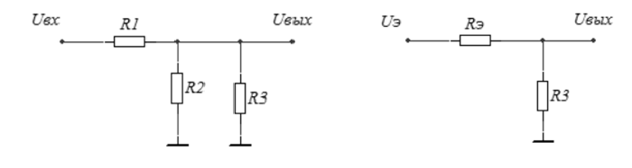
меньше входного Uвх .
а) б)
Рис. 1.1. Делитель напряжения (а) и его эквивалентная схема (б)

Делитель напряжения можно рассматривать как эквивалентный источник

напряжения
Uэ = Uвх R2 /(R1 + R2)
с внутренним
сопротивлением

Rэ = R1 ⋅ R2 /(R1 + R2) .
При бесконечно большом сопротивлении нагрузки выходное напряжение

делителя
U вых
= U э . При подключении нагрузки напряжение на выходе

уменьшается

Uвых = UэR3 /(Rэ + R3 ) .

Выходное напряжение делителя всегда меньше входного, поскольку со- противления резисторов не могут быть отрицательными.

  - Конденсаторы

Конденсатор (capacitor) – элемент с двумя выводами, накопитель элек- трической энергии. Состоит, как правило, из двух пластинчатых проводников, разделённых диэлектриком, толщина которого мала по сравнению с размера- ми пластин проводников.
Процесс накопления заряда в конденсаторе всегда сопровождается про- порциональным изменением напряжения на его выводах. Основным парамет- ром конденсатора является его емкость, определяемая как отношение прира- щения заряда Qк изменению напряжения на обкладках конденсатора: С = dQ / dU . Из последнего определения следуют уравнения, связывающие

ток заряда/разряда конденсатора его обкладках:
I = dQ / dt
с изменением напряжения dU на

I = C dU
dt
= pCU
или
1 t
U
C ∫ Idt
=
0
- U нач
, (1.2)

где U – напряжение на конденсаторе (В),
I – ток заряда конденсатора (А),
р – оператор дифференцирования,
U нач .– начальное напряжение,
t – текущее время.
Электрическая энергия, накопленная в заряженном конденсаторе, рассчи-

тывается по формуле: W = CU 2 / 2
(Дж).

В цепи переменного тока происходит циклическая перезарядка конденса- тора и через него протекает переменный ток. При синусоидальном напряже-
9

нии кривая тока на 90 электрических градусов опережает кривую напряжения
(рисунок 1.2.).
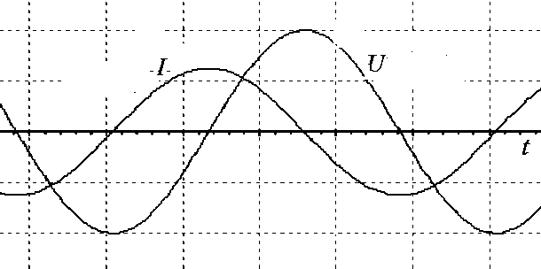
Рис. 1.2. Ток и напряжение конденсатора в цепи переменного тока

В соответствии с уравнением 1.2 можно посчитать комплексное сопро- тивление конденсатора:

Z = U
C I
= 1/ Cp .
(1.3)

После подстановки p = jω
тивления от частоты:
получаем зависимость комплексного сопро-

Z = 1/ jωC = − j ,
C
2πfC

(1.4)

где f – частота переменного тока (Гц),

ω = 2π f
- угловая частота (рад/с),

j = − 1.

Реактивное сопротивление конденсатора

XC = 1/ ωC = 1 .

(1.5)

2π f C
В цепи постоянного тока конденсатор может проводить ток только в пе- риоды заряда или разряда. По окончании переходного процесса ток через кон- денсатор не течёт, так как его обкладки разделены диэлектриком. В соответ-

ствии с уравнением 1.5, при нулевой частоте тивление конденсатора бесконечно.
ω = 2π f = 0
реактивное сопро-

10

При параллельном соединении конденсаторов С1 и С2 их емкости сум- мируются. При последовательном соединении эквивалентная емкость цепи С рассчитывается по формуле:
С = С1⋅ С2 /(С1 + С2).
Условные графические обозначения конденсаторов в различных стандар- тах приведены в таблице.
Таблица 1.3

Условные обозначения конденсаторов в различных стандартах

Наименование | ГОСТ | ANSI, DIN
Конденсатор
Конденсатор полярный (электролитический)

Основными параметрами конденсаторов являются:
- Номинальная ёмкость. Емкость измеряется в фарадах (Ф), микро- фарадах (1мкФ =10−6Ф ), нанофарадах (1нФ =10−9Ф ) или пикофарадах
(1 пФ = 10−12Ф ). В настоящее время изготавливаются конденсаторы с но- минальными ёмкостями из десятично логарифмических рядов значений Е3, Е6, Е12, Е24 в диапазоне емкостей от нескольких пикофарад до сотен фарад.
- Допустимое напряжение. Превышение допустимого значения не разрешается. Диапазон допустимых значений рабочих напряжений кон- денсаторов лежит в пределах от нескольких вольт до единиц киловольт.
- Допуск – допустимое отклонение величины его реальной ёмкости от паспортных данных. Допуск обозначается в процентах. Допуск у конден- саторов может достигать 20 – 30%.
Классификация конденсаторов обычно проводится по типу диэлектрика, который определяет его основные электрические параметры: сопротивление изоляции, стабильность ёмкости, величину потерь и др. Различают:
- конденсаторы с твёрдым неорганическим диэлектриком (слюдяные,
керамические, тонкослойные из неорганических плёнок);
  - конденсаторы с твёрдым органическим диэлектриком (бумажные, металлобумажные, плёночные, тонкослойные из органических синтетиче- ских плёнок);
  - электролитические и оксидно-полупроводниковые конденсаторы. Электролитические и оксидно-полупроводниковые конденсаторы, отли-
чаются относительно большой удельной ёмкостью и, как правило, поляризо- ваны, т.е. работоспособны с напряжением только одного знака. В качестве ди- электрика в них используется оксидный слой на металлическом аноде. Одной из обкладок в электролитических конденсаторах является электролит, а в ок- сидно-полупроводниковых - слой полупроводника, нанесённый непосредст- венно на оксидный слой.
Разновидностью электролитических конденсаторов являются конденса- торы с двойным электрическим слоем (double-layer capacitor), называемые су- перконденсаторами, ультраконденсаторами или ионисторами. Ионисторы имеют очень большую емкость при небольшом размере, но сравнительно ма- лое допустимое напряжение. Доступны номиналы в десятки и сотни фарад.

  - Катушки индуктивности и трансформаторы

Катушка индуктивности (inductor) – элемент с двумя выводами, накопи- тель электромагнитной энергии. При изменении напряжения на катушке ин- дуктивности происходит изменение протекающего через неё тока, изменение тока вызывает изменение электромагнитного поля, а изменение электромаг- нитного поля, в свою очередь, приводит к появлению э.д.с. самоиндукции на выводах катушки, уравновешивающей приложенное напряжение. Индуктив- ность катушки Lявляется коэффициентом пропорциональности между скоро-

стью изменения тока
dI / dt
и напряжением U на катушке:
U = LdI / dt = pLI , (1.6)

где – p – оператор дифференцирования.
Энергия электромагнитного поля, накопленная в катушке индуктивности, рассчитывается по формуле:

W = LI ² / 2
12
(Дж). (1.7)

В цепи переменного напряжения синусоидальной формы кривая тока че-

рез катушку индуктивности на 90 электрических градусов напряжения (рисунок 1.3.).
отстает от кривой

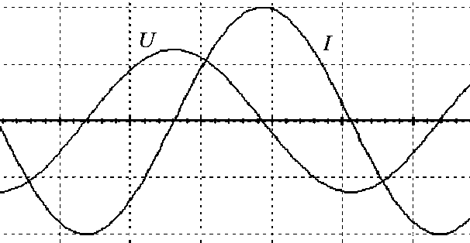

Рис. 1.3 Ток и напряжение катушки индуктивности в цепи переменного тока

В соответствии с уравнением 1.6 можно посчитать комплексное сопро- тивление катушки индуктивности:

Z = U I
L
= Lp .

После подстановки
тивления от частоты:
p = jω
получаем зависимость комплексного сопро-

ZL =
jωL =
j 2πfL ,

где f – частота переменного тока (Гц),
ω = 2π f - угловая частота (рад/с),
j = − 1
Реактивное сопротивление катушки индуктивности

X L = ωL = 2π f L .
(1.8)

В цепи постоянного тока при ω = 2π f
= 0 получаем
X L = 0 .

При последовательном соединении катушек индуктивности их индуктив- ности L1 и L2 суммируются. При параллельном соединении эквивалентная индуктивность цепи L рассчитывается по формуле:
L = L1⋅ L2 /(L1 + L2) .

13

Основными параметрами катушек индуктивности являются:
- Номинальная индуктивность - измеряется в генри (Гн), миллигенри (1 мГн = 10⁻³ Гн ), микрогенри (1 мкГн = 10⁻⁶ Гн ), наногенри (1 нГн = 10⁻⁹ Гн ). Для значений индуктивности отечественных и зарубеж-
ных катушек индуктивности установлены четыре основных ряда номи- нальных значений − Е3, Е6, Е12, Е24.
- Допустимое отклонение индуктивности от номинального значения; указывается на корпусе катушки индуктивности, в абсолютных значениях или в процентах.
- Максимальный ток катушки индуктивности - значение тока, при ко- тором катушка индуктивности может работать, сохраняя при этом свои параметры в допустимых пределах.
- Добротность катушки индуктивности – отношение реактивного со- противления катушки на рабочей частоте к активному сопротивлению проводов катушки, т.е. к сопротивлению потерь.
По назначению катушки индуктивности подразделяются на несколько типов:
- дроссели – катушки индуктивности, обладающие высоким сопро- тивлением переменному току и малым сопротивлением току постоянному; включаемые последовательно с нагрузкой для ограничения переменной составляющей тока в цепи;
- сдвоенные дроссели – две намотанных встречно или согласованно катушки индуктивности, используемые в фильтрах питания;
- трансформаторы – катушки индуктивности с несколькими обмотка- ми, осуществляют преобразование напряжения переменного тока по вели- чине и гальваническую развязку цепей.
На электронных схемах катушки индуктивности при любом стандарте изображаются одинаково (таблица 1.4) и обозначаются латинской буквой L.

14

Таблица 1.4

Условные обозначения катушек индуктивности

Наименование | Обозначение
Катушка индуктивности без сердечника
Катушка индуктивности с ферромагнитным сердечни-
ком
Трансформатор | 

  - Схемы на пассивных компонентах

Любую электронную схему на пассивных компонентах в общем случае можно представить в виде делителя напряжения, показанного на рисунке 1.4, где элементы Z1, Z2 обладают активно-реактивным сопротивлением.
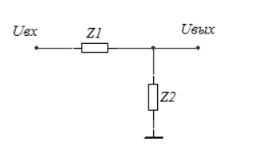
Ри . 1.4. Пассивная электрическая схема в виде делителя напряжения

Комплексный коэффициент передачи такой схемы можно записать в виде

_ Uвых Uвх
K =
= Z 2
Z1 + Z 2

= a +

jb .

Модуль коэффициента передачи, описывающий амплитудно-частотную характеристику схемы (АЧХ), определяется выражением

K = . (1.9)
a ² + b²

Коэффициент передачи является безразмерной величиной. Из-за большо- го диапазона его изменения на графиках он обычно отображается в логариф- мическом масштабе с использованием широко распространенной в радиотех-

15

нике единицы измерения децибел (дБ). Для перехода к децибелам результат

вычислений (1.9), пересчитывают по формуле: K (дБ ) = 20 lg(K ) .
Фазовый сдвиг между напряжениями на входе и выходе, или фазочастот- ная характеристика (ФЧХ) схемы, задается выражением

ϕ = arctg b .
a
Приведенные формулы позволяют рассчитать АЧХ и
(1.10)

ФЧХ различных

электронных схем, где в качестве элементов шие RC-цепи.
Z1 и
Z 2 используются простей-

На графиках АЧХ и ФЧХ частоты обычно откладывают в логарифмиче-
ском масштабе, а коэффициент передачи выражают в децибелах, как 20 lg K .

Типовыми, наиболее
часто используемыми схемами на
пассивных ком-

понентах, являются RC-фильтры нижних частот, верхних частот, полосовые и заградительные.

RC-фильтры
Фильтр нижних частот (ФНЧ)
Фильтр нижних частот (low-frequency filter) низкочастотные сигналы пере- дает на выход без изменений, а сигналы высоких частот ослабляет. Принципи- альная схема простейшего фильтра нижних частот показана на рисунке 1.5.
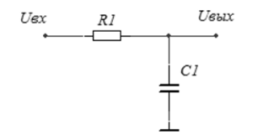
Рис. 1.5. Простой фильтр нижних частот

Комплексный коэффициент передачи напряжения такого фильтра на ос- новании формулы можно представить в виде
1

K = U вых

= jωC = 1 −
j ωRC = a +
jb .

U вх

16
R + 1
jωC
1 + (ωRC )2 1 + (ωRC )2

Тогда АЧХ фильтра будет описываться выражением
1 + (ωRC)²

K =
a² + b²
В логарифмическом масштабе
= 1/ .

K (дБ ) = 20 lg(1/
1 + (ωRC )2 ) = −10 lg(1 + (ωRC )2 ) . (1.11)

Фазовый сдвиг между напряжением на выходе и входным напряжением, или фазочастотная характеристика (ФЧХ) фильтра, определяется выражением

ϕ = arctg b = arctg(−ωRC).
a
(1.12)

Зависимости (1.11) и (1.12) графически в логарифмическом масштабе
представлены на рисунке 1.6.
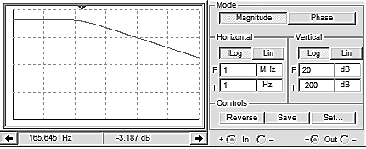
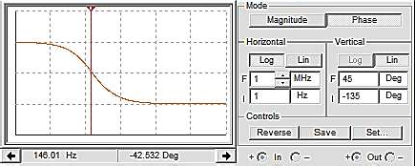
а) б)

Рис. 1.6. Характеристики фильтра нижних частот: а) АЧХ, б) ФЧХ

Частота сигнала, на которой модуль коэффициента передачи K уменьша-

ется в 1/
2
раз (или на

20lg(1/
2) = −3
дБ) от своего максимального значе-

ния, называется частотой среза фильтра
ωс . С учетом сказанного, выражение

(1.11) дает формулу для расчета частоты среза: ωс
= 1/ RC .

Фильтр верхних частот (ФВЧ)
Фильтр верхних частот (high-pass filter) пропускает без искажений сигна-
лы высокочастотные и ослабляет низкочастотные сигналы. Принципиальная
схема простейшего фильтра верхних частот (ФВЧ) приведена на рисунке 1.7.

17

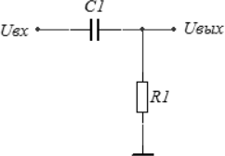

Рис. 1.7. Простейший фильтр верхних частот

Комплексный коэффициент передачи ФВЧ по напряжению имеет вид

K =
U вых
= R
= jωRC =
(ωRC )2
- j ωRC

U вх
R + 1
jωC
1 + jωRC
1 + (ωRC )2
1 + (ωRC )2
.

АЧХ и ФЧХ такого фильтра выражаются формулами

K = ωRC ,
1 + (ωRC)2
ϕ = arctg
1

ωRC

(1.13)

Графики соответствующих уравнениям (1.13) характеристик приведены на рисунке 1.8.
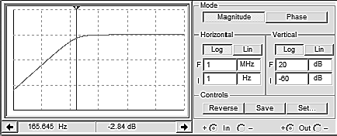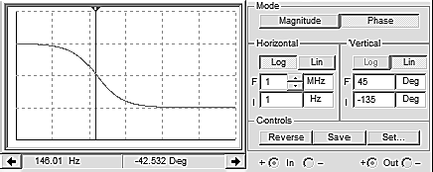
а) б)
Рис. 1.8. Характеристики фильтра верхних частот: а) – АЧХ, б) ФЧХ

Частота среза RC-фильтра верхних частот определяется аналогично час-

тоте среза фильтра нижних частот ωс
= 1/ RC .

Полосовой фильтр (ПФ)
Полосовой фильтр (band pass filter) может быть образован при последо- вательном соединении RC-фильтров нижних и верхних частот. На рисунке 1.9 показана схема такого фильтра.

18

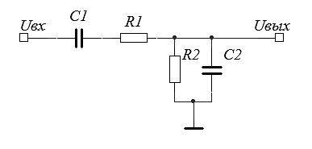
Рис. 1.9. Схема полосового фильтра

Выражение для коэффициента передачи по напряжению при R₁=R₂=R и
C₁=C₂=C имеет вид

К = U вых
= 1 .

U вх
3 + j⎛ωRC − 1 ⎞

Из соотношения следует:
⎠
⎝
⎜ ωRC ⎟

⎛1− (ω RC)2 ⎞
9 + (ω RC −
1
ω RC
)2

K = 1/
, ϕ = arctg⎜ ⎟ . (1.14)

⎜ 3ω RC ⎟
⎝
⎠

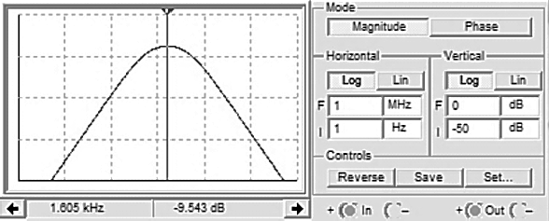
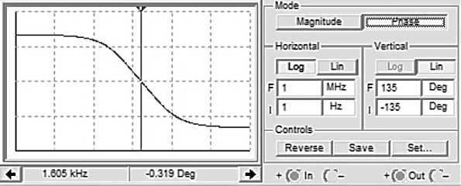
Графики АЧХ и ФЧХ фильтра показаны на рисунке 1.10.
а) б)
Рис. 1.10. АЧХ (а) и ФЧХ (б) полосового фильтра

Максимальная величина модуля коэффициента передачи выражения

(1.14) наблюдается при условии: ωRC −
1 = 0 и принимает значение
ωRC

K=1/3=-9,54дб при ω = ωр =1/ RC.
(1.15)

АЧХ полосового фильтра (рисунок 1.10а) напоминает резонансную кри-

вую колебательного контура. Поэтому соответствующую квазирезонансной.
частоту называют

19

Заградительный (режекторный) фильтр
Заградительный фильтр (band-stop filter) не пропускает сигнал только на
одной частоте, в области нулевой частоты и бесконечно больших частот ко-
эффициент передачи фильтра равен 1.
Фильтр представляет собой параллельное соединение Т-образных фильт- ров верхних и нижних частот (рисунок 1.11).

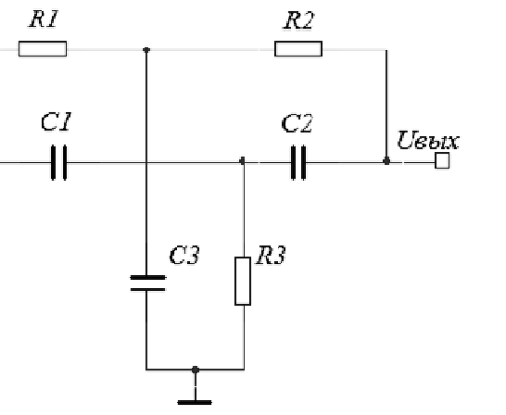
Рис. 1.11. Заградительный фильтр

При определенной частоте сигнала, называемой так же, как и в случае
полосового фильтра, квазирезонансной, коэффициент передачи фильтра стре- мится к нулю, а фаза меняется скачком на 90 градусов.
Если в рассматриваемом заградительном фильтре положить R1=R2=R, C1=C2=C, R3=R/2, и C3=2C, то выражения для его АЧХ и ФЧХ будут иметь вид

1 − (ω RC)²
K =
(1 − (ω RC)² )² + 16(ω RC)²
, ϕ =
arctg 4ωRC , (1.16)
(ω RC)² − 1

а значение квазирезонансной частоты, как и у полосового фильтра, будет рав- но ω р =1/ RC .
Графики АЧХ и ФЧХ режекторного фильтра представлены на рисун- ке 1.12.

20

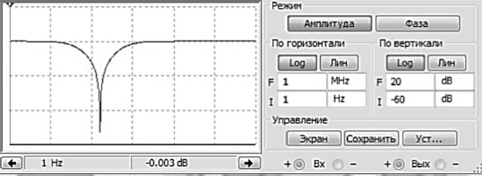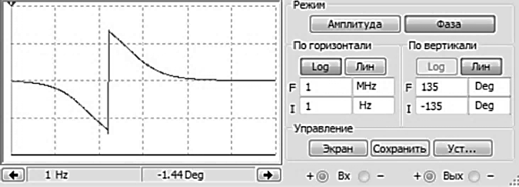
а) б)

Рис. 1.12. АЧХ (а) и ФЧХ (б) заградительного фильтра

Резонансные LC-схемы
Объединение конденсаторов и катушек индуктивности в одной схеме по- зволяет получить схемы с резонансными свойствами. На рисунке 1.13 в дели-

теле напряжения конденсатор и катушка индуктивности лельно.
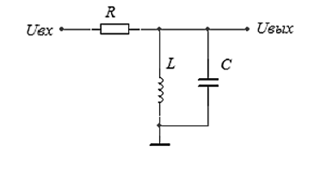
Рис. 1.13. Схема с параллельным LC- контуром
соединены парал-

Комплексное сопротивление параллельного LC- контура зависит от час- тоты.

Z = ZL
⋅ ZC
/(ZL
- ZC
) = jωL .
1 − ω ²LC
LC

АЧХ схемы (рисунок 1.14) имеет максимум при этом проходит через 0.
ω = 1/
, ФЧХ при

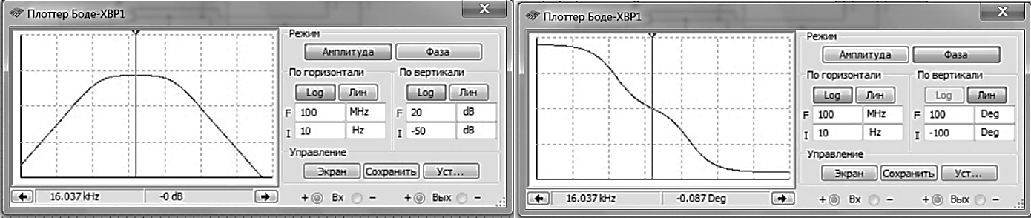
а) б)
Рис. 1.14. АЧХ (а) и ФЧХ (б) резонансной схемы с параллельным соединением L и C

21

При
ω = 0
и при
ω = ∞ комплексное сопротивление контура равно 0 и

коэффициент передачи делителя тоже равен нулю. При ω = 1/
LC
коэффици-

ент передачи принимает максимальное значение
K = 1.

На рисунке 1.15 в делителе напряжения конденсатор и тивности соединены последовательно.
катушка индук-

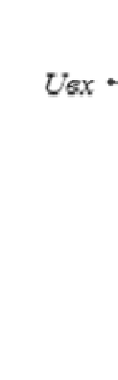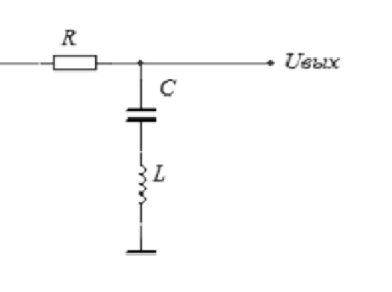
Рис. 1.15. Схема с последовательным LC-контуром

Комплексное сопротивление параллельного LC- контура
j(ω 2 LС −1)

Z = ZL + ZC =
LC
ωC .

АЧХ схемы (рисунок этом проходит через 0.

а)
  - имеет минимум при
ω = 1/

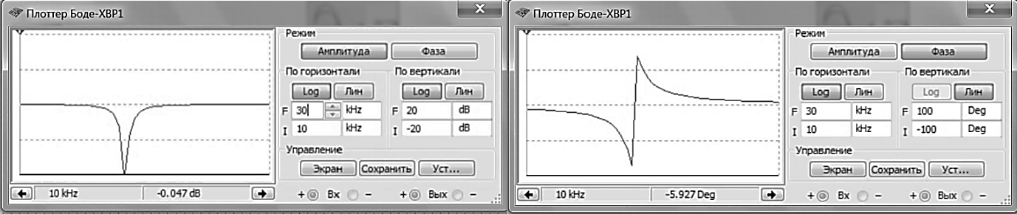
б)
, ФЧХ при

Рис. 1.16. АЧХ (а) и ФЧХ (б) резонансной схемы с параллельным соединением L и C

Приω = 0
и при
ω = ∞ комплексное сопротивление контура равно ∞ и

коэффициент передачи делителя
K = 1. При ω = 1/
коэффициент переда-

чи принимает минимальное значение
LC
K = 0 .

22

Вопросы и упражнения
- Чему равно общее сопротивление схемы из двух последовательно соединенных резисторов R1 и R2?
- Чему равно общее сопротивление схемы из двух параллельно соеди- ненных резисторов R1 и R2?

- Доказать, что
при последовательном соединении
резисторов общее

сопротивление цепи больше любого из них.
- Доказать, что при параллельном соединении резисторов общее со-

противление цепи меньше любого из них.
- Чему равно общее сопротивление схемы из трех

последовательно-

параллельно соединенных резисторов R1, R2 и R3 (рисунок 1.17)?
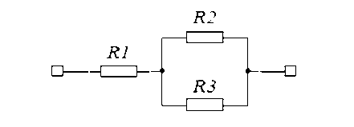
Рис. 1.17. Расчетная схема

- Доказать, что
при напряжении синусоидальной
формы ток через

конденсатор на 90 электрических градусов опережает напряжение.
- Доказать, что 1 сек/1Ф=1 Ом.
- Чему равно реактивное сопротивление конденсатора на бесконечно большой частоте?
- На какой частоте реактивное сопротивление конденсатора емкостью
1 нФ равно 1 Ом?
- Чему равна эквивалентная емкость электрической цепи, состоящей из двух последовательно/параллельно соединенных конденсаторов?
- Доказать, что при последовательном соединении конденсаторов С1 и С2 эквивалентная емкость цепи С = С1⋅ С2 /(С1+ С2).

- Доказать, что
при последовательном соединении
конденсаторов эк-

вивалентная емкость цепи меньше емкости любого из них.

23

- Доказать, что при параллельном соединении конденсаторов общая емкость цепи больше емкости любого из них.
- Доказать, что при напряжении синусоидальной формы ток через ка- тушку индуктивности на 90 электрических градусов отстает от напряжения.
- Доказать, что 1Гн/1сек=1 Ом.
- Чему равно реактивное сопротивление катушки индуктивности на бесконечно большой частоте?
- На какой частоте реактивное сопротивление катушки индуктивности с индуктивностью 1 мкГн равно 1 Ом?
- Чему равна эквивалентная индуктивность электрической цепи, со- стоящей из двух последовательно/параллельно соединенных катушек ин- дуктивности?
- Доказать, что при параллельном соединении катушек индуктивности

L1 и L2 эквивалентная индуктивность цепи равна
L1⋅ L2 /(L1 + L2) .

- Доказать, что при последовательном соединении катушек индуктив- ности эквивалентная индуктивность цепи больше индуктивности любой из катушек.
- Доказать, что при параллельном соединении катушек индуктивности общая индуктивность цепи меньше индуктивности любой из катушек.
- Чему равна резонансная частота параллельного/последовательного
LC-контура при L= 1 мГн, С= 1 мкФ?
- Чему равен коэффициент передачи делителя с параллель-
ным/последовательным LC-контуром при ω = 0 / = ∞ ?
- Как зависит коэффициент передачи ФНЧ/ФВЧ от частоты?
- Чему равен максимальный/минимальный коэффициент передачи ФНЧ/ФВЧ?
- Чему равен максимальный/минимальный коэффициент передачи по- лосового/заградительного фильтра?
- Чему равен максимальный/минимальный фазовый сдвиг сигнала в ФВЧ (ФНЧ)?
- Как рассчитывается частота среза ФВЧ/ФНЧ?

24

  - Как рассчитывается квазирезонансная частота полосового фильт- ра/режекторного фильтра?
  - Как по графику АЧХ/ФЧХ определить частоту среза ФНЧ/ФВЧ?
  - Как по графику АЧХ/ФЧХ определить квазирезонансную частоту полосового фильтра/режекторного фильтра?
  - Как зависит коэффициент передачи ФНЧ/ФВЧ от частоты?

